**Материально-техническое обеспечение и оснащенность образовательного процесса**

**«Малетинская специальная (коррекционная) школа – интернат»**

Школа располагает материальной и информационной базой, обеспечивающей организацию всех видов деятельности обучающихся, соответствующей санитарно – эпидемилогическим и противопожарным нормам и правилам.

В школе созданы все условия для обучения, интеллектуального и творческого развития обучающихся:

11 учебных классов оснащены современными технологиями: проекторы, интерактивные доски, ноутбуки

компьютерный класс – 1

спортивный зал – 1

тренажерный зал – 1

кабинет педагога – психолога – 1

кабинет учителя – дефектолога – 1

кабинет учителя – логопеда – 1

2 мастерских швейного дела, оснащены специализированными швейными машинами

2 мастерских столярного дела (специализированной мебелью и столярным оборудованием)

кабинет музыки – 1 (интерактивное пианино)

музыкальный зал – 1 (интерактивная трибуна, проектор, экран, колонки)

библиотека – 1

столовая – 1

медицинский блок – 1

Использование современных инновационных технологий, дифференциация и индивидуализация образовательной деятельности

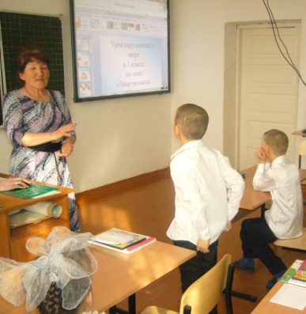 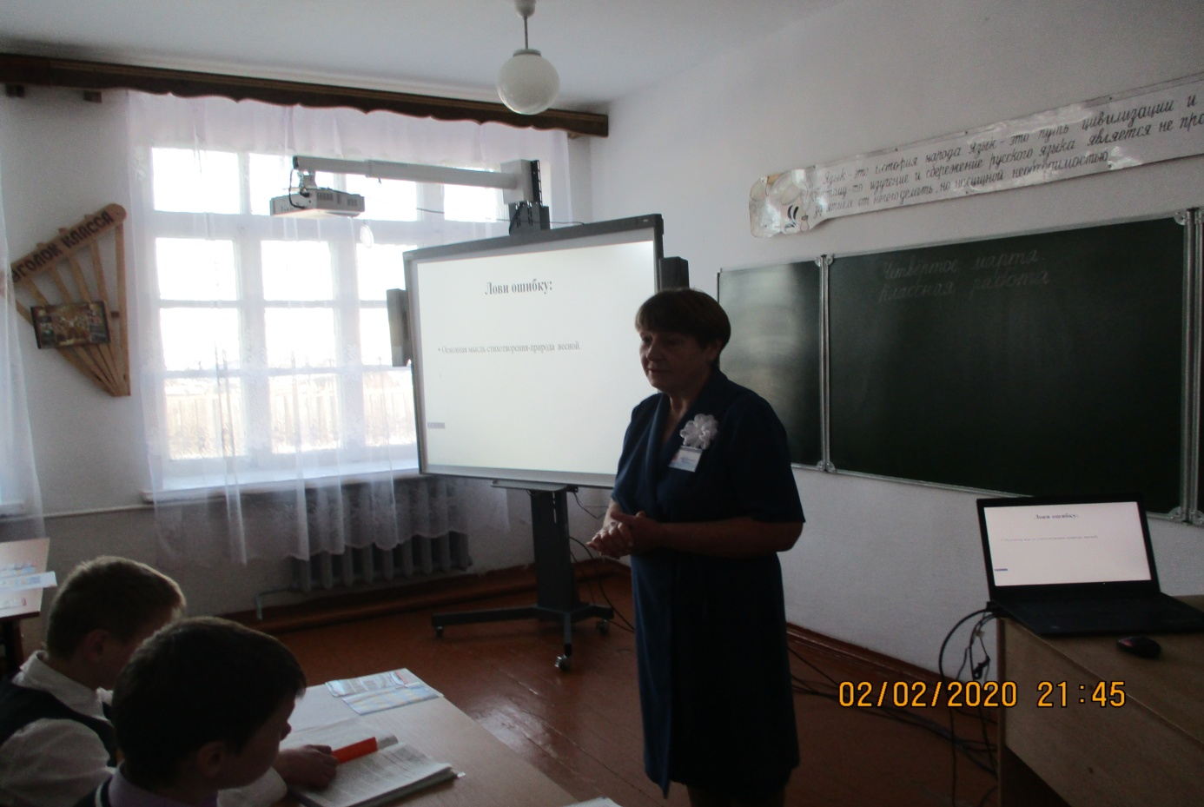

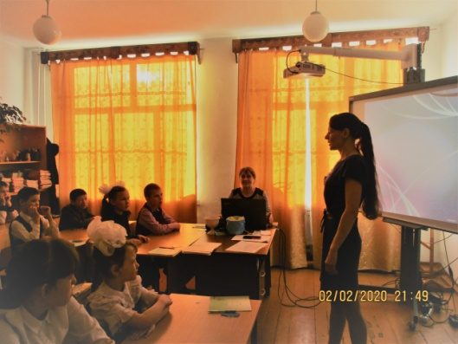

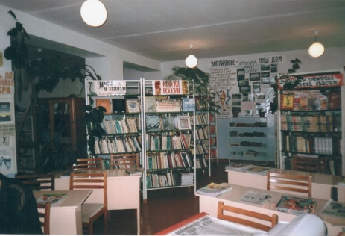

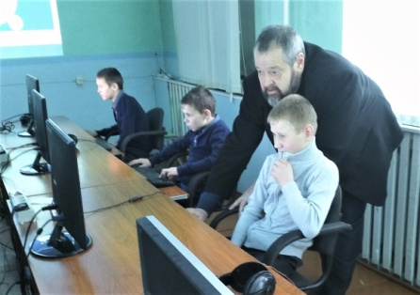 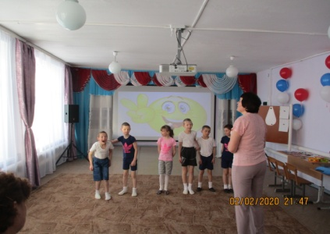 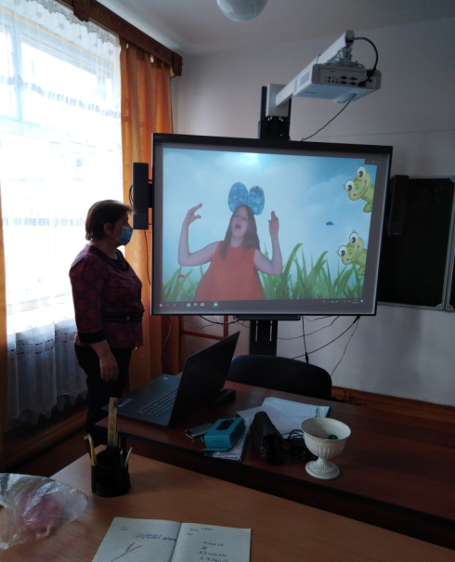

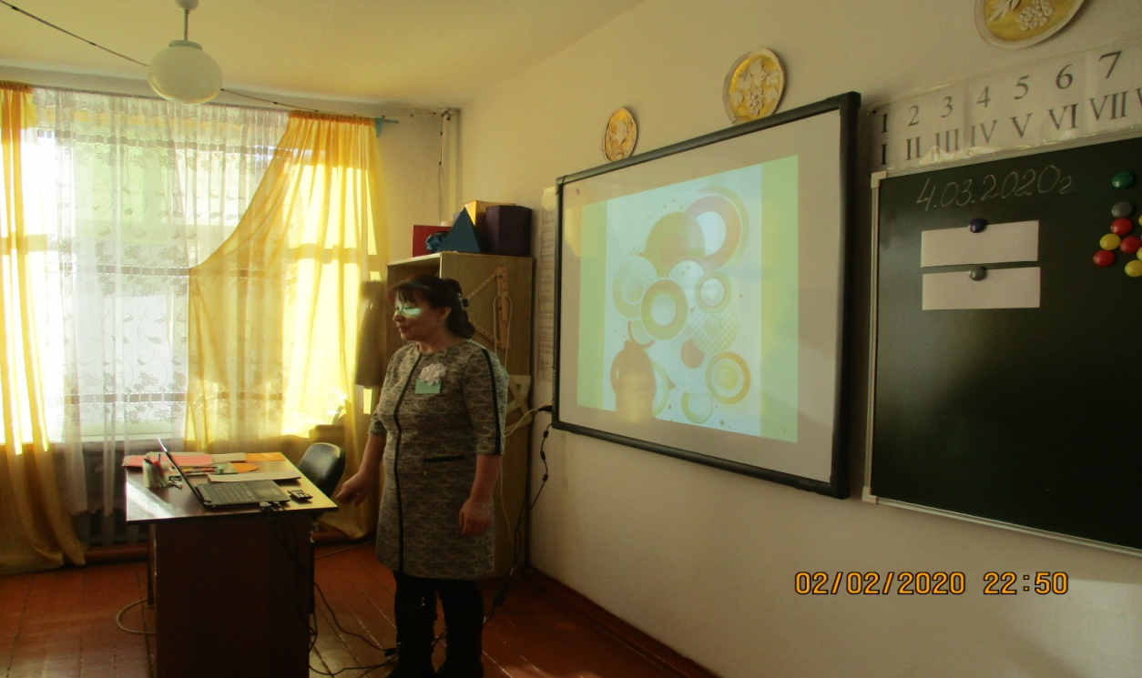

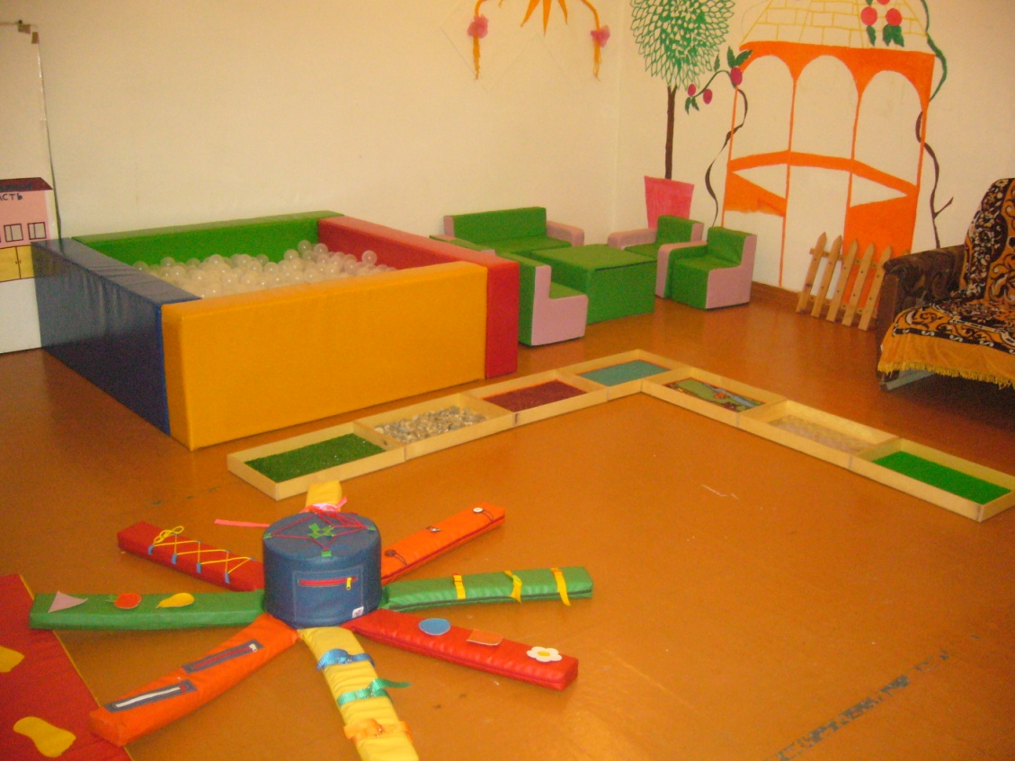

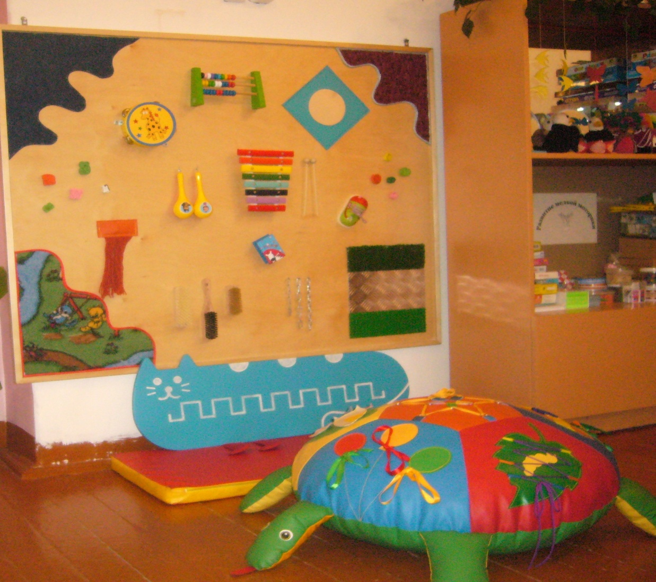

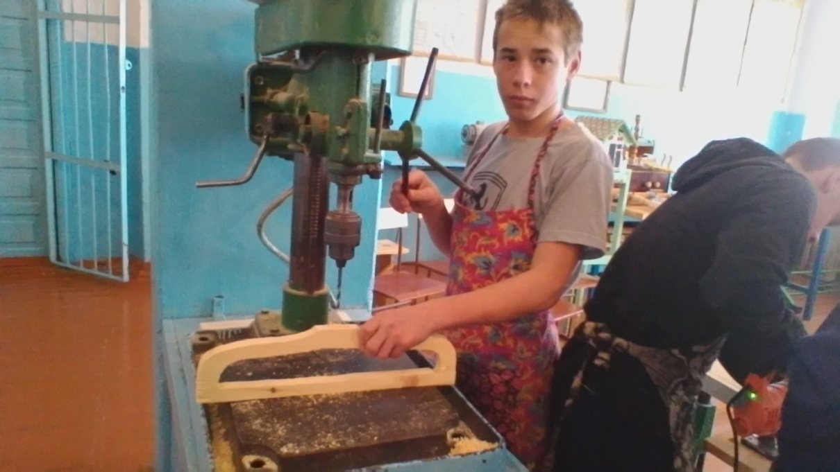

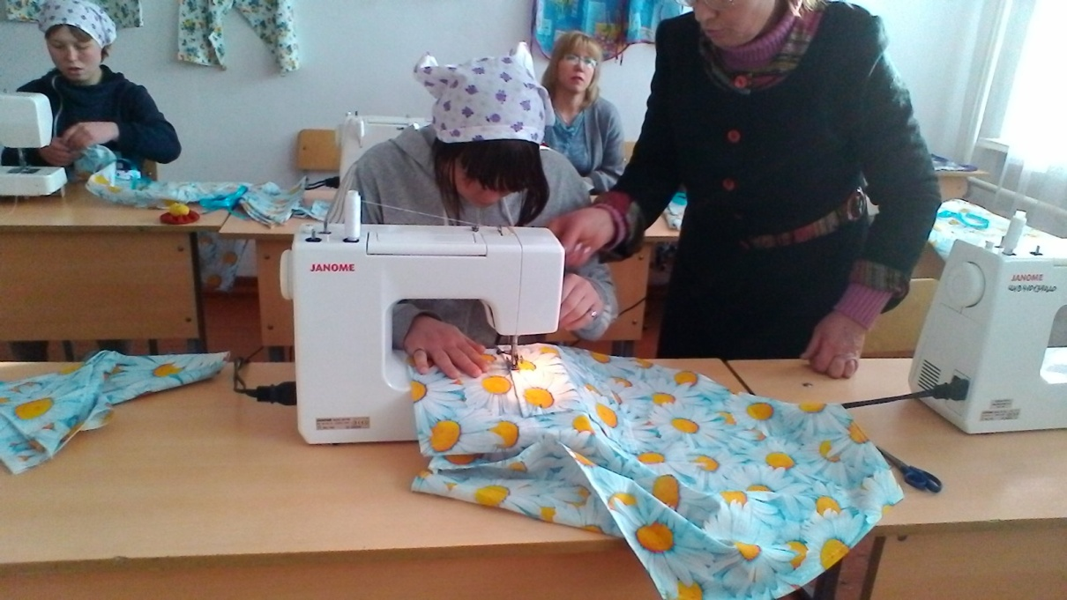

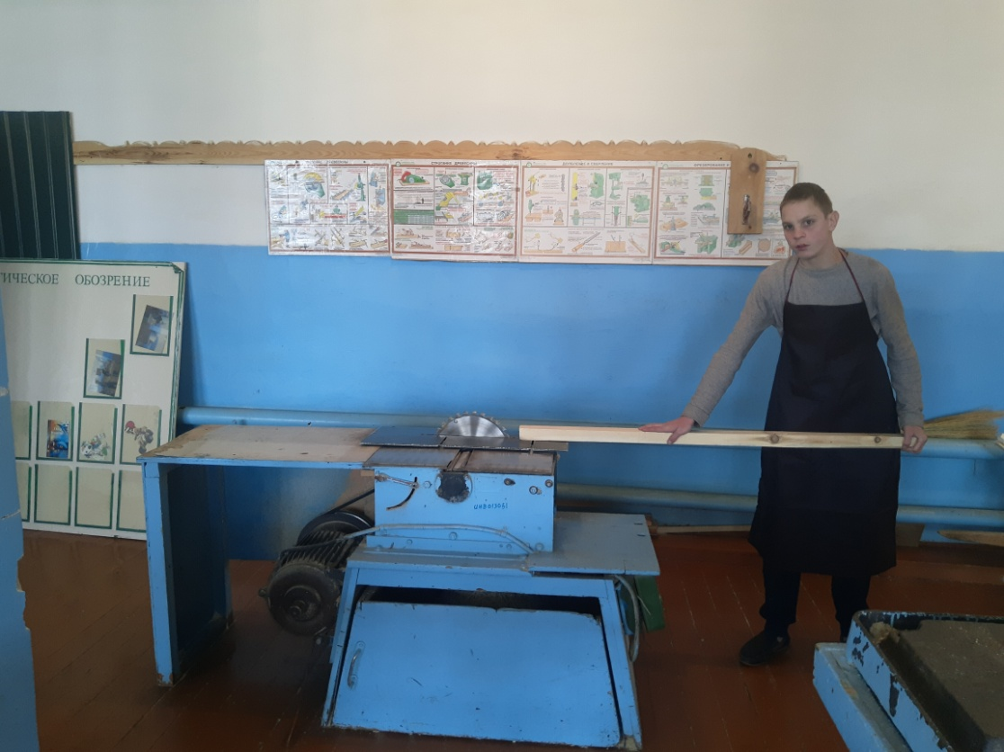

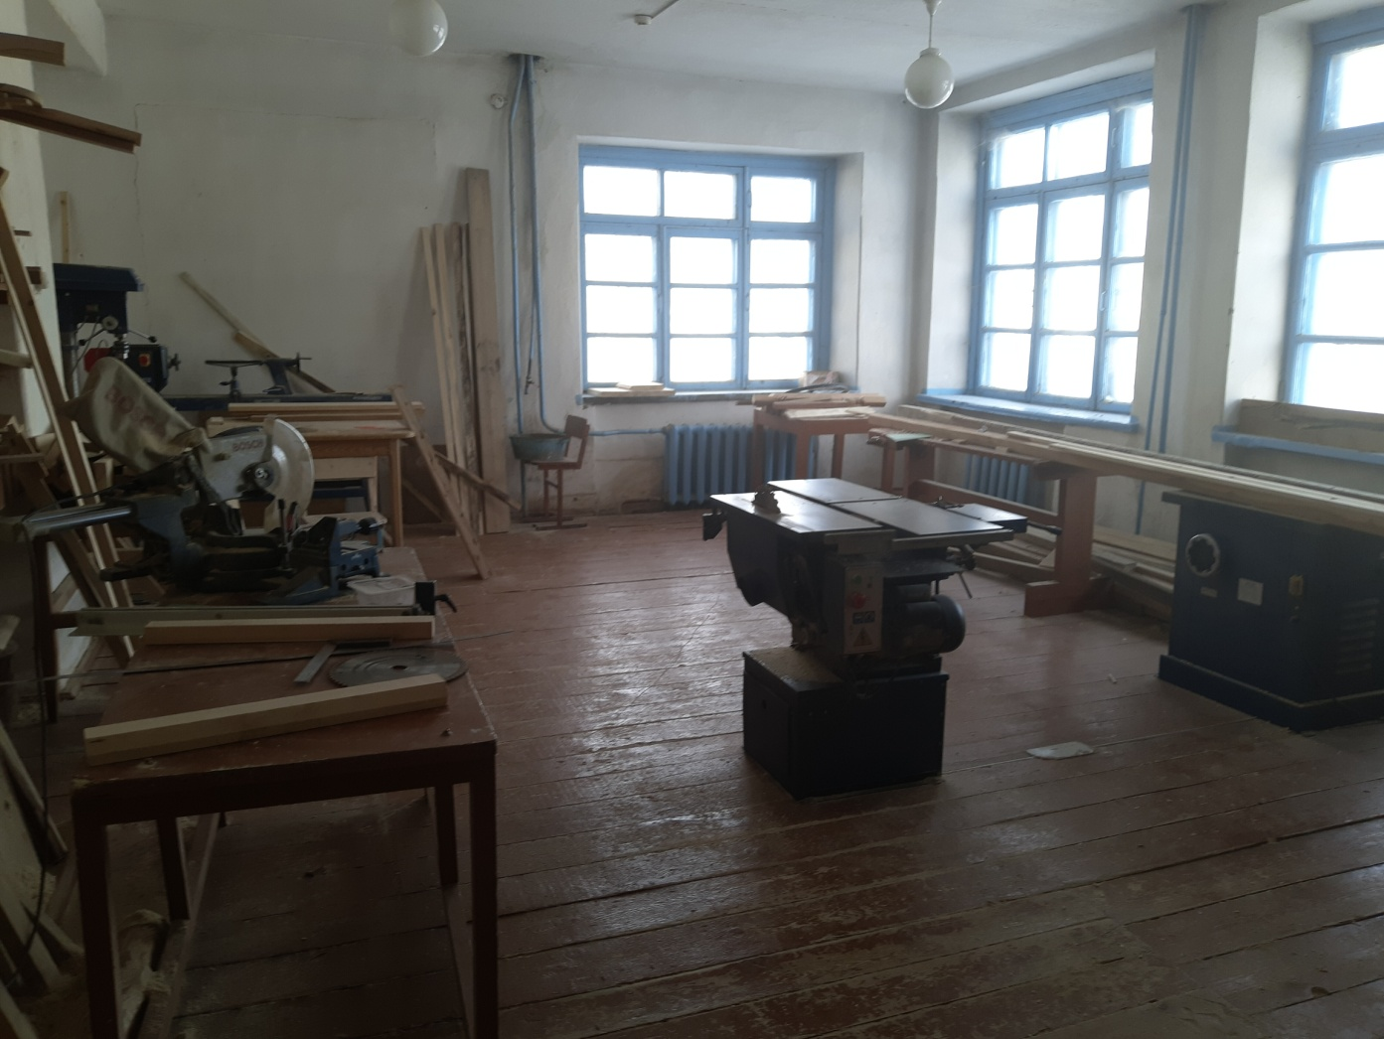

Контрольно – пропускным пунктом в школе для прохода обучающихся, персонала и посетителей является главным входом в школу. Технические средства контроля включают в себя систему видеонаблюдения, а также имеются кнопки тревожной сигнализации и автоматической пожарной сигнализации. Школа оборудована вспомогательными средствами, при входе в школу имеется пандус, дверные проемы при входе в школу, расширены. Оборудованы специальными поручнями туалеты.

Для сохранения и укрепления здоровья обучающихся имеется медицинский блок оборудованный для медицинского обслуживание обучающихся, который включает процедурный, изолятор, кабинет врача. Организована работа по профилактике заболеваний.

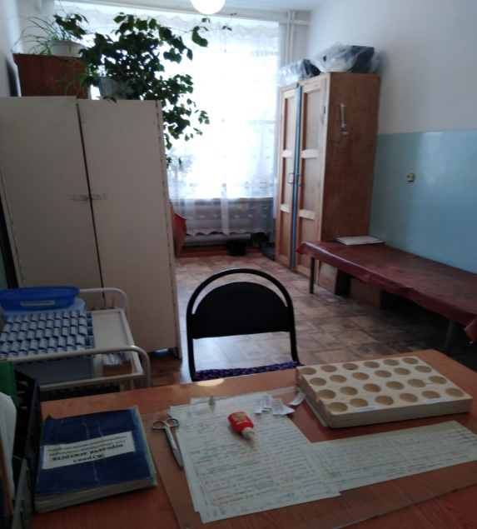 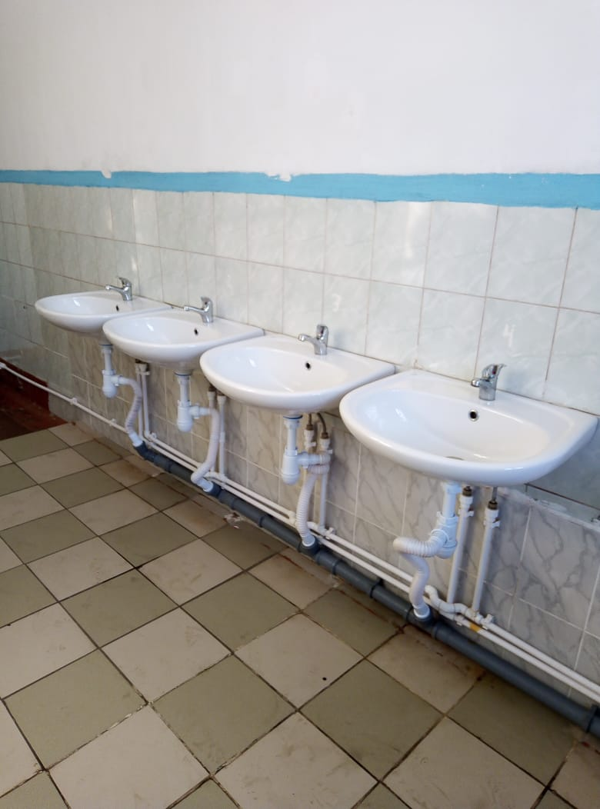

Питание в школе производится собственной столовой. На кухне имеется необходимое технологическое оборудование: холодильник, морозильные камеры, электроплиты, электромясорубки, жарочный шкаф и др. бесплатным 5-разовым питанием обеспечены воспитанники проживающие в школе – интернате, приходящие обучающиеся пользуются 2-разовым питанием соответствии с Уставом.

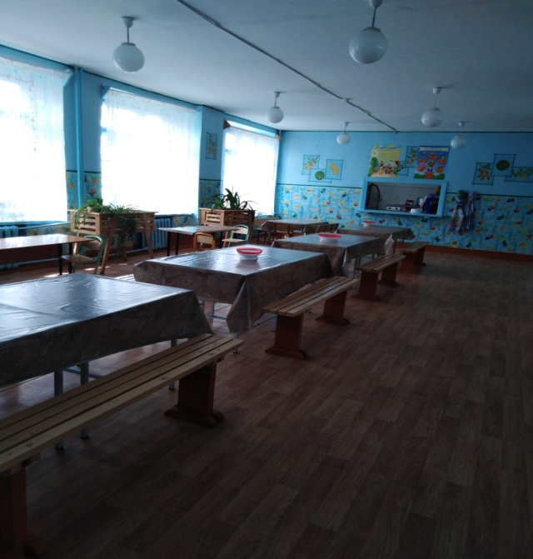

На пришкольном участке воспитанники школы – интерната выращивают овощи и цветы.

